ＮＯ．１７（平成３０年１１月）
山口県岩国市地域おこし協力隊
玖西地域担当（主に周東町川越地区を担当）
堤 耕作
080-1724-7139（携帯） 0827-86-0116（公民館）
地域おこし
協力隊通信

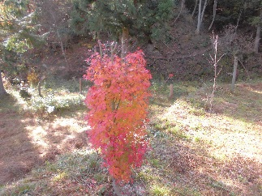
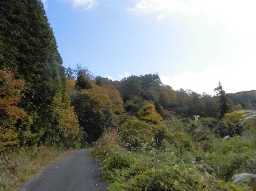
秋になりました。川越の秋は紅葉がとてもきれいです。イチョウやモミジといった王道もいいですが、それ以外のいろいろな落葉樹や照葉樹のコントラストで山々は色づいています。黄色い葉っぱのタカノツメ（別名イモノキ）。シロモジも真っ黄色。赤い葉っぱのハゼもいいです。
私事ですが自分の田んぼの稲刈りも無事終了、おいしいお米が獲れました。また、この秋はイノシシがよく獲れています。導仙自然公園で育てている原木しいたけも出てきました。おいしい秋です。

川越文化祭 開催
11月18日、川越文化祭が今年も開催されました。朝の短縮マラソンに始まり、研修棟内での作品展示、農産物のセリ、ドリームプラザでの演芸大会とライブイベント、各団体の販売など盛り上がりました。特に農産物のセリは立派な野菜がたくさん出て、これを目当てにやってくるお客さんも多くて盛り上がりました。最後に抽選会と餅まきで無事終了でした。終了直後に小雨が降り始めましたが、日程中はなんとか天気がもってくれました。
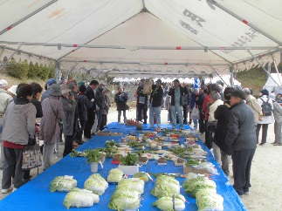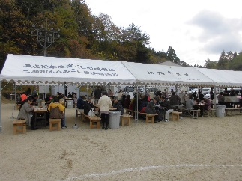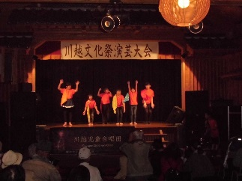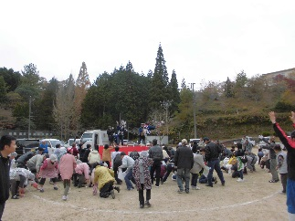
第４回 ひよじオータムフェスタ 開催
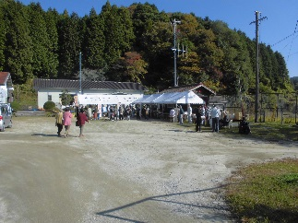
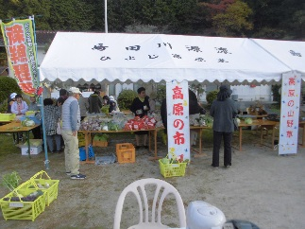
11月10日、ひよじふれあい会館グラウンドで第４回ひよじオータムフェスタが開かれました。今年は秋野菜の出来が良く、白菜や大根など立派な野菜たちが並びました。伝統料理の茶がゆやぜんざい、シシ肉の焼き肉やシシ鍋も例年通り用意することができ、多くのお客さんに喜ばれました。今年は例年以上にゆっくり過ごされるお客さんが多く、和やかな雰囲気に包まれたいいイベントだったと思います。関係者のみなさん大変お疲れ様でした。

周北小学校
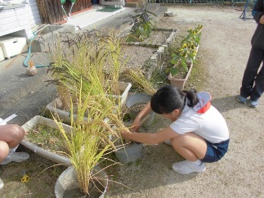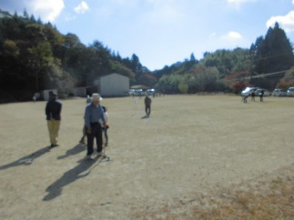
11/1 いもが掘れたよ。 10/22 古代米収穫 11/3長寿会・スマイルキッズ合同グラウンドゴルフ大会
三瀬川河内神社 清掃・しめ縄作り
10月27日、三瀬川河内神社秋祭りに向けて、神社の清掃としめ縄作りが行われました。手入れされず荒れていく神社が多い中、三瀬川は住民みなさんが神社を大事に守って手入れしておられます。しめ縄は普通の縄と違い三本撚りの左縄です。長老の方々に教えてもらいながら、みんなで力を合わせて作ることができました。
三瀬川の開祖、狩野小五郎さんの碑もきれいになりました。
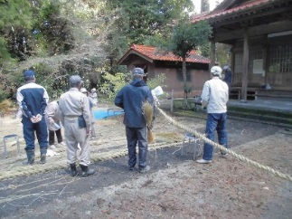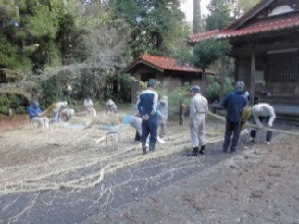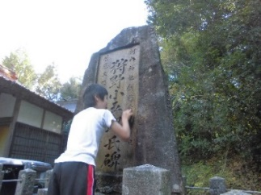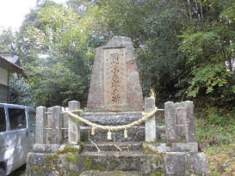

野外活動センターの看板 作り直しました
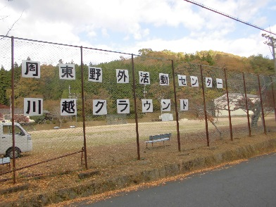
野外活動センターの看板を作り直しました。もともと道路際のフェンスに『周東野外活動センター 川越グラウンド』と一文字ずつペンキで塗られた鉄板が張り付けられていたのですが、長い年月により風で飛ばされたり文字が消えたりしていました。野外活動センターは、今は日常的に使用することはないとは言え、川越サマーフェスティバルや文化祭、ササユリ花見会など川越の大きな行事はここで行われ、地区外の方も多く見えられます。そのことを考えれば、看板表示もきちんと分かりやすくしておきたかったのです。
ということで、すべて剥がして洗い、白と黒のペンキで塗り直し、取り付けました。少し文字の大きさが不揃いになってしまいましたが、見やすい看板になったと思います。
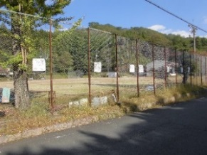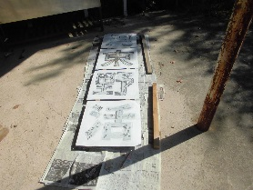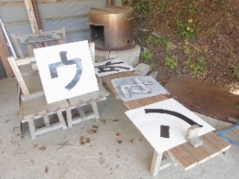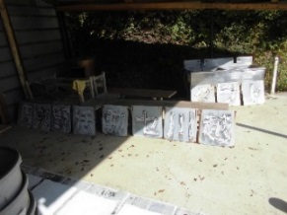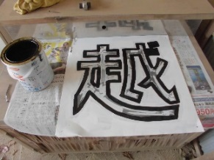

修道大学生、導仙自然公園に来る
広島の修道大学生が授業の一環で、各地の地域活動の現場に行って学ぶというものがあり、岩国市にも美和や由宇、周東などに数人来ることになりました。周東には10月17日、二人の学生さんが檜余地導仙自然公園に来られました。
まず河村会長の歓迎の挨拶があり、自然公園の成り立ちや生態系保全活動の説明をし、公園内を一周見学した後、公園に来た人にくつろいでもらえるようなベンチを作ってもらいました。大工仕事はあまり経験がないという二人でしたが、のこぎりやのみを使って一生懸命作ってくれました。
完成したときの笑顔がさわやかでした。また、ベンチに座りに来てほしいですね！

